ЗВІТ З ЛАБОРАТОРНОЇ РОБОТИ №2

за курсом «Програмування»

студентки групи ПА-19-2

Мовсісян Лаури Ростомівни

кафедра комп’ютерних технологій, ДНУ

2019/2020 н.р.

Програма ANKETA 2

1. Постановка задачі

Скласти програму ANKETA2, яка вводить з клавіатури анкетні дані користувача програми (прізвище, ім'я, по батькові, стать, дата народження, адреса, номер телефону, місце навчання, клас, хобі) і виводить їх на екран у відформатованому вигляді.

2. Опис розв’язку

При запуску програми на екран виводяться відповідні данні.

При натисканні F5 на монітор виводиться назва програми та питання, на які потрібно відповісти. Після того, як ми відповіли на усі запитання, програма виводить наші відповіді у відформатованому вигляді.

3. Вихідний текст програми розв’язку задачі

#include<Windows.h>

#include <iostream>

using namespace std;

int main()

{

//system("CHCP 1251>NUL");

setlocale(LC_ALL, "Russian");

SetConsoleCP(1251);

SetConsoleOutputCP(1251);

char a[50], b[50], c[50], d[50], e[50], f[50], g[50], h[50], i[50], k[50];

cout << "Фамилия?=";

cin >> a;

cout << "Имя?=";

cin >> b;

cout << "Отчество?=";

cin >> c;

cout << "Пол?=";

cin >> d;

cout << "Дата рождения?=";

cin >> e;

cout << "Адрес?=";

cin >> f;

cout << "Номер телефона?=";

cin >> g;

cout << "Место учебы?=";

cin >> h;

cout << "Клас?=";

cin >> i;

cout << "Хобби?=";

cin >> k;

cout << " АНКЕТА\n";

cout << a <<" \t" << b << " \t"<< c << " \t\n" ;

cout << d <<" \t"<< e << " \t"<< f << " \t \n";

cout << g << " \t" << h << " \t"<< i << " \t\n";

cout << k << " \t\n";

system ("pause");

return 0;

4. Опис інтерфейсу (керівництво користувача)

Для закінчення роботи програми користувач має натиснути будь-яку клавішу.

При натисканні F5 на монітор виводиться назва програми та питання, на які потрібно відповісти. Після того, як ми відповіли на усі запитання, програма виводить наші відповіді у відформатованому вигляді.

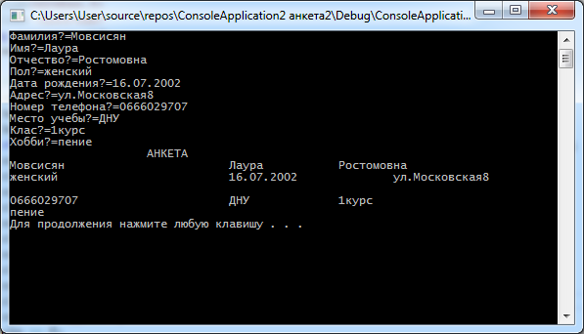

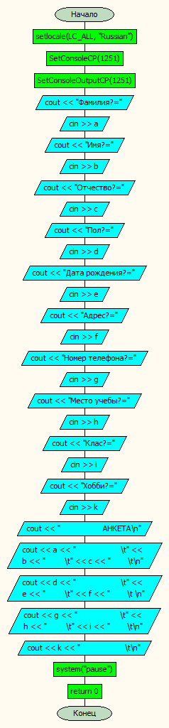

5. Опис тестових прикладів

При натисканні F5 на монітор виводиться назва програми та питання, на які потрібно відповісти. Після того, як ми відповіли на усі запитання, програма виводить наші відповіді у відформатованому вигляді.

6. Аналіз помилок (опис усунення зауважень).

Програма «Guess»

1.Постановка задачі

Скласти програму Guess, яка:

1) Пропонує користувачеві задумати число.

2) Диктує йому якісь арифметичні операції , які він повинен виконати.

3) Запитує що вийшло.

4) Називає (відгадує) задумане число.

2. Опис розв’язку

При запуску програми на екран виводяться відповідні данні.

При натисканні F5 на екран виводяться фрази,які кажуть що потрібно робити користувачеві.

3. Вихідний текст програми розв’язку задачі

#include<Windows.h>

#include <iostream>

using namespace std;

int main()

{

setlocale(LC_ALL, "Russian");

SetConsoleCP(1251);

SetConsoleOutputCP(1251);

int a, b;

cout << "Загадайте число....\n";

cout << "Умножьте его на 10 \n";

cout << " Поделите на 2 \n";

cout << " Прибавьте загаданное число\n";

cout << " Поделите на 3 \n";

cout << " Прибавьте 4 \n";

cout << " Поделите на 2 \n";

cout << " Отнимите 2 \n";

cout << " Введите ваш результат\n";

cin >> b;

a = (((b * 10) / 2 + b) / 3 + 4) / 2 - 2;

cout << "Вы загадали " << a << " ? \n";

system("pause");

return 0;

}

4. Опис інтерфейсу (керівництво користувача)

Для закінчення роботи програми користувач має натиснути будь-яку клавішу.

При натисканні F5 на екран виводяться фрази,які кажуть що потрібно робити користувачеві

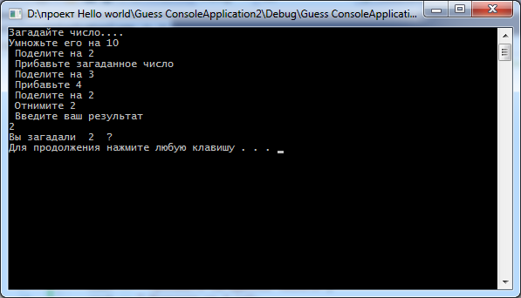

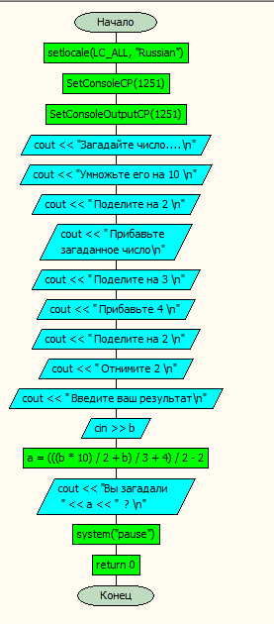

5. Опис тестових прикладів

При натисканні F5 на екран виводяться фрази,які кажуть що потрібно робити користувачеві.

6. Аналіз помилок (опис усунення зауважень).

Програма «HELLO 2»

1.Постановка задачі

Скласти програму HELLO 2, яка :

 1) запитує у людини його ім'я;

 2) вітає його по імені.

2.Опис розв’язку

При запуску програми на екран виводяться відповідні данні.

При натисканні F5 на екран виводяться фрази,які кажуть що потрібно робити користувачеві.

3. Вихідний текст програми розв’язку задачі

#include<Windows.h>

#include <iostream>

using namespace std;

int main()

{

//system("CHCP 1251>NUL");

setlocale(LC_ALL, "Russian");

SetConsoleCP(1251);

SetConsoleOutputCP(1251);

char a[50];

cout <<"Как вас зовут=";

cin>> a;

cout << "Здравствуйте ,"<<a<< "!";

system("pause");

return 0;

}

4. Опис інтерфейсу (керівництво користувача)

Для закінчення роботи програми користувач має натиснути будь-яку клавішу.

При натисканні F5 на екран виводяться фрази,які кажуть що потрібно робити користувачеві.

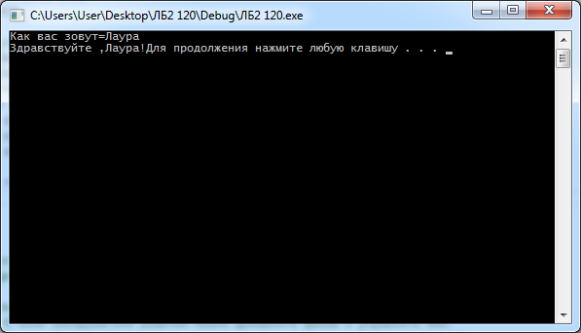

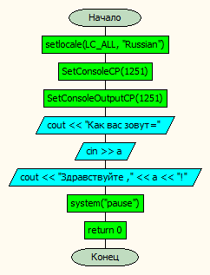

5. Опис тестових прикладів

При натисканні F5 на екран виводяться фрази,які кажуть що потрібно робити користувачеві.

6. Аналіз помилок (опис усунення зауважень).

Програма «HELLO 3»

1.Постановка задачі

Скласти програму HELLO 3, яка:

  1) запитує у людини його ім'я;

  2) вітає його по імені

2. Опис розв’язку

При запуску програми на екран виводяться відповідні данні.

При натисканні F5 на екран виводяться фрази,які кажуть що потрібно робити користувачеві.

3. Вихідний текст програми розв’язку задачі

#include<Windows.h>

#include <iostream>

using namespace std;

int main()

{

//system("CHCP 1251>NUL");

setlocale(LC_ALL, "Russian");

SetConsoleCP(1251);

SetConsoleOutputCP(1251);

char a[50], b[50], c[50];

cout << "Как вас зовут?=";

cin >> a;

cout << "Сколько Вам лет?=";

cin >> b;

cout << " Где Вы учитесь?=";

cin >> c;

cout << "Здравствуйте , " << a << " ! ";

cout << "Поздравляем Вас, Вам всего " <<b << " года, а Вы уже ведете диалог с компьютером! " << c << " будет гордиться вами! ";

system("pause");

return 0;

}

4. Опис інтерфейсу (керівництво користувача)

Для закінчення роботи програми користувач має натиснути будь-яку клавішу.

При натисканні F5 на екран виводяться фрази,які кажуть що потрібно робити користувачеві.

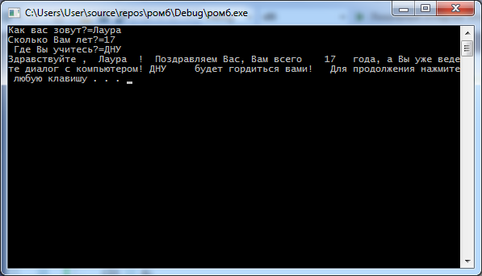

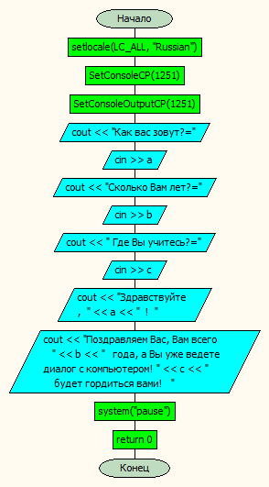

5. Опис тестових прикладів

При натисканні F5 на екран виводяться фрази,які кажуть що потрібно робити користувачеві.

6. Аналіз помилок (опис усунення зауважень).

Програма «Parrot»

1.Постановка задачі

Складіть програму PARROT, яка:

1) Просить користувача ввести з клавіатури  один рядок якогось тексту.

2) Виводить цей рядок на екран і на цьому закінчує роботу.

2. Опис розв’язку

При запуску програми на екран виводяться відповідні данні.

При натисканні F5 на екран виводяться фрази,які кажуть що потрібно робити користувачеві.

3. Вихідний текст програми розв’язку задачі

#include<Windows.h>

#include <iostream>

using namespace std;

int main()

{

//system("CHCP 1251>NUL");

setlocale(LC_ALL, "Russian");

SetConsoleCP(1251);

SetConsoleOutputCP(1251);

char text [50];

cout << "Введите строку любого текста\n";

cin.getline (text, 200);

cout << " Ваш текст:\n";

cout << text <<" \n";

system("pause");

return 0;

}

4. Опис інтерфейсу (керівництво користувача)

Для закінчення роботи програми користувач має натиснути будь-яку клавішу.

При натисканні F5 на екран виводяться фрази,які кажуть що потрібно робити користувачеві.

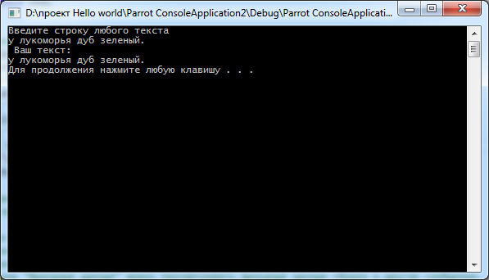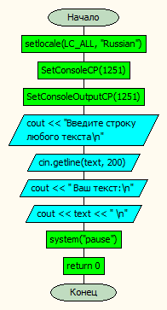

5. Опис тестових прикладів

При натисканні F5 на екран виводяться фрази,які кажуть що потрібно робити користувачеві.

6. Аналіз помилок (опис усунення зауважень).

Програма «Swap 3»

1.Постановка задачі

Скласти програму SWAP 3, яка:

1) Вводить з клавіатури значення змінних A, B і C.

2) Виводить на екран значення змінних A, B і C в такому вигляді:  A = ... B = ... C = ...

3) Міняє місцями в ОЗУ (в оперативній пам'яті) значення змінних A, B і C таким чином: ---> A ---> B --> C - ¬  L - <----------- <---

4) Виводить на екран значення змінних A, B і C в такому вигляді:  A = ... B = ... C = ...

2. Опис розв’язку

При запуску програми на екран виводяться відповідні данні.

При натисканні F5 на екран виводяться фрази,які кажуть що потрібно робити користувачеві.

3. Вихідний текст програми розв’язку задачі

#include <iostream>

using namespace std;

int main()

{

int a, b, c;

setlocale(LC_ALL, "Russian");

cout << "ВВЕДИТЕ А"<< endl;

cin >> a;

cout << "ВВЕДИТЕ В"<<endl;

cin >> b;

cout << "ВВЕДИТЕ С"<<endl;

cin >> c;

swap(a, b);

swap(c, a);

cout << "A= " << a << endl;

cout << "B= " << b << endl;

cout << "C= " << c << endl;

system("pause");

return(0);

}

4. Опис інтерфейсу (керівництво користувача)

Для закінчення роботи програми користувач має натиснути будь-яку клавішу.

При натисканні F5 на екран виводяться фрази,які кажуть що потрібно робити користувачеві.

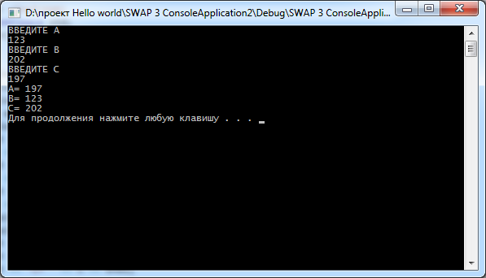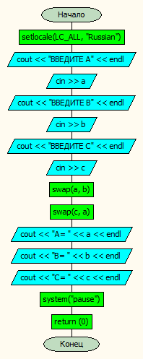

5. Опис тестових прикладів

При натисканні F5 на екран виводяться фрази,які кажуть що потрібно робити користувачеві.

6. Аналіз помилок (опис усунення зауважень).

Програма «Swap 4»

1.Постановка задачі

Скласти програму SWAP4, яка:

1) Вводить з клавіатури значення змінних A, B, C і D.

2) Виводить на екран значення змінних A, B, C і D в такому вигляді:

   A = ... B = ... C = ... D = ...

3) Міняє місцями в ОЗУ (в оперативній пам'яті) значення

   змінних A, B, C і D таким чином: ---> A ---> B ---> C ---> D - ¬

                                         L - <-------------------

4) Виводить на екран значення змінних A, B, C і D в такому вигляді:

   A = ... B = ... C = ... D = ..

2. Опис розв’язку

При запуску програми на екран виводяться відповідні данні.

При натисканні F5 на екран виводяться фрази,які кажуть що потрібно робити користувачеві.

3. Вихідний текст програми розв’язку задачі

#include <iostream>

using namespace std;

int main()

{

int a, b, c, d;

setlocale(LC_ALL, "Russian");

cout << "ВВЕДИТЕ А" << endl;

cin >> a;

cout << "ВВЕДИТЕ В" << "\n";

cin >> b;

cout << "ВВЕДИТЕ С" << "\n";

cin >> c;

cout << "ВВЕДИТЕ D" << "\n";

cin >> d;

swap(a, b);

swap(c, d);

swap(d, a);

swap(d, b);

swap(a, b);

swap(a, c);

swap(b, d);

cout << "A= " << a << endl;

cout << "B= " << b << endl;

cout << "C= " << c << endl;

cout << "D= " << d << endl;

system("pause");

return(0);

}

4. Опис інтерфейсу (керівництво користувача)

Для закінчення роботи програми користувач має натиснути будь-яку клавішу.

При натисканні F5 на екран виводяться фрази,які кажуть що потрібно робити користувачеві.

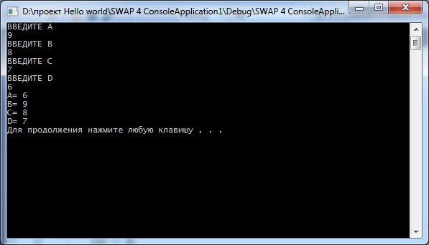 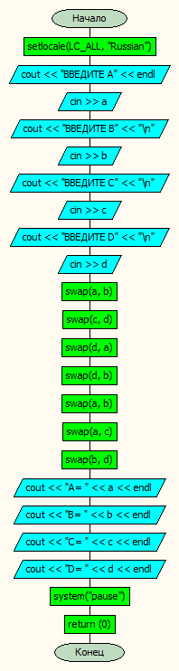

5. Опис тестових прикладів

При натисканні F5 на екран виводяться фрази,які кажуть що потрібно робити користувачеві.

6.Аналіз помилок (опис усунення зауважень).

Програма << Swap >>

1.Постановка задачі

Скласти програму SWAP, яка:

1. Вводить з клавіатури значення змінних A и B.

2. Виводить на екран значення змінних A и B в такому вигляді: A = ... B = ...

3. Міняє місцями в ОЗУ (в оперативній пам'яті) значення змінних A и B.

4. Виводить на екран значення змінних A и B у такому вигляді: A = ... B = ..

2. Опис розв’язку

При запуску програми на екран виводяться відповідні данні.

При натисканні F5 на екран виводяться фрази,які кажуть що потрібно робити користувачеві.

3. Вихідний текст програми розв’язку задачі

#include<Windows.h>

#include <iostream>

using namespace std;

int main()

{

setlocale(LC_ALL, "Russian");

SetConsoleCP(1251);

SetConsoleOutputCP(1251);

int a, b;

setlocale(LC_ALL, "Russian");

cout << "ВВЕДИТЕ А" << endl;

cin >> a;

cout << "ВВЕДИТЕ В" << endl;

cin >> b;

swap(a, b);

cout << "A= " << a << endl;

cout << "B= " << b << endl;

system("pause");

return 0;

}

4. Опис інтерфейсу (керівництво користувача)

Для закінчення роботи програми користувач має натиснути будь-яку клавішу

При натисканні F5 на екран виводяться фрази,які кажуть що потрібно робити користувачеві.

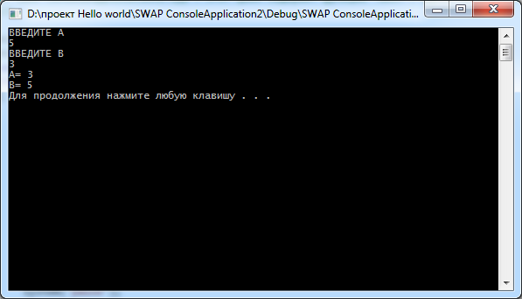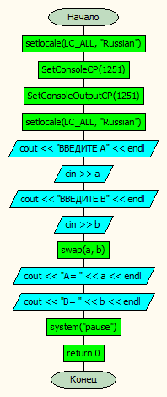

5.Опис тестових прикладів

При натисканні F5 на екран виводяться фрази,які кажуть що потрібно робити користувачеві.

6. Аналіз помилок (опис усунення зауважень).